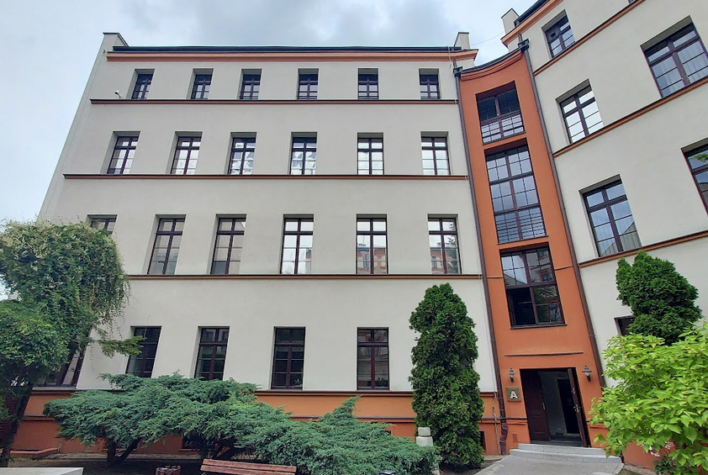
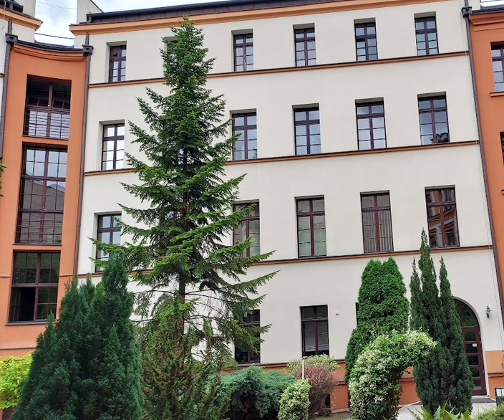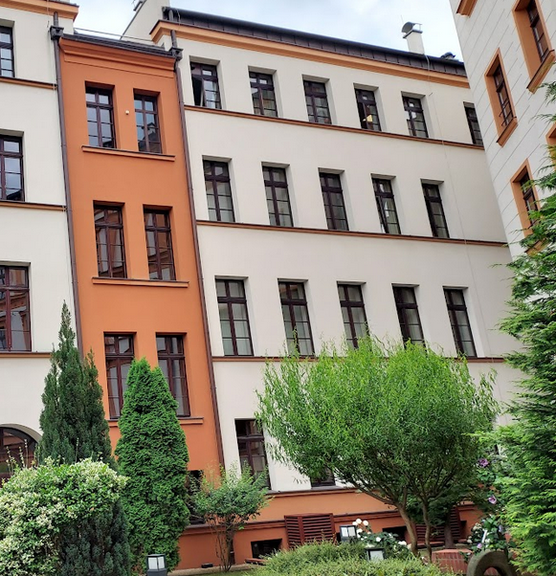
WYKAZ OKIEN
L.p. | wymiar okna | J.m. | Ilość | cena netto za 1 szt. | stawka VAT | wartość netto | wartość brutto
1 | 100x200 - III p. | szt. | 15
2 | 120x230 - II p. | szt. | 14
3 | 130x250 - I p. | szt. | 12
4 | 120x210 - parter | szt. | 5
5 | 200x210 - parter | szt. | 1
6 | 180x280 - klatka sch. A | szt. | 2
7 | 180x430 - klatka sch. A | szt. | 1
8 | 110x240 - klatka sch. B | szt. | 3
 | Razem: |  | 53

pozycja 1.
pozycja 2.
pozycja 3.

pozycja 4, 5.
pozycja 6, 7.
pozycja 8.

